**学生成绩管理系统说明**

**————**基于C/S结构

1. **需求分析**

该系统主要分配两个角色，管理员角色和学生角色。管理员的主要功能:添加用户；学生的主要功能：查询成绩、选择课程；老师的主要功能：增加课程、给学生打分。

1. **功能设计**

项目是基于JavaSE的管理系统，数据库使用mysql，该系统主要分配两个角色，管理员角色和学生角色。管理员的主要功能:添加课程、删除课程、查询所有课程信息、添加学生信息；学生的主要功能：根据课程编号查找课程、选择课程、查看所有课程信息。

1. **数据库设计**

1表`adminitrator`（管理员表）

|  |  |  |  |  |
| --- | --- | --- | --- | --- |
| Field | Type | Null | Key | Comment |
| Username | varchar(20) | —— | PRI | 用户名 |
| password | varchar(20) | —— | —— | 密码 |
| trueName | varchar(20) | —— | —— | 用户昵称 |

2表S（学生信息表）

|  |  |  |  |  |
| --- | --- | --- | --- | --- |
| Field | Type | Null | Key | Comment |
| Sno | varchar(20) | —— | PRI | 学号 |
| Sname | varchar(20) | —— | —— | 姓名 |
| Sx | varchar(20) | —— | —— | 系别 |

3表C（课程信息表）

|  |  |  |  |  |
| --- | --- | --- | --- | --- |
| Field | Type | Null | Key | Comment |
| Cno | varchar(20) | —— | PRI | 课号 |
| Cname | varchar(20) | —— | —— | 课名 |
| Csum | varchar(20) | —— | —— | 课程总数 |
| Cselected | varchar(20) | —— | —— | 已选课程数 |

4表SC（学生-课程信息表）

|  |  |  |  |  |
| --- | --- | --- | --- | --- |
| Field | Type | Null | Key | Comment |
| Cno | nvarchar(50) | —— | PRI | 课号 |
| Sno | nvarchar(50) | —— | PRI | 学号 |

**四、系统功能描述**

该小型系统主要是用于管理学生及课程的基本信息，主要功能包括四方面的：

tt

课程信息

选择课程

查找课程

学生选课系统

学生

管理员

删除课程

添加学生

查询课程

添加课程

1. **注意**

1 各类用户都要登录认证：LoginWindow.java实现界面，管理员和学生双验证。

2 管理员负责管理课程信息：AdmintratorWindow.java实现界面，添加、删除、查找课程；

3 学生可以查询课程信息并加以选择：StudentWindow实现界面，可以通过课程ID来查找课程，也可以直接通过查看所有课程来选择课程；

4 学生查到的课程信息应与学生身份相符：学生只能选择已有的课程，课程满了不能再次选择，课程不能重复选择；

5. ’数据库设计要充分考虑完整性约束：登录名和密码不能为空，选课是学生ID和课程ID能为空，根主键保证课程号、学生号唯一。包括选课人数的限制:每门课程都有人数上限，人员满不能再次添加，数据库学生选课ID不能冲突，学生不能重复选择课程。

1. **流程图**
2. 登录页面

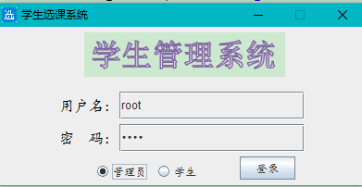

1. 管理员界面

分别为添加学生、添加课程、课程修改（包括根据ID删除课程、查看所有课程）

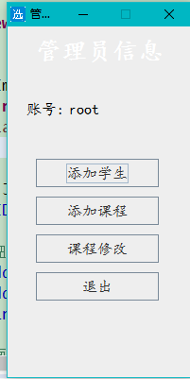 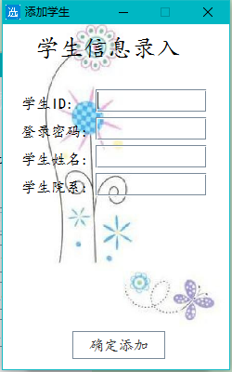

1.管理员界面 2.添加学生

 

3.添加课程 4.修改课程

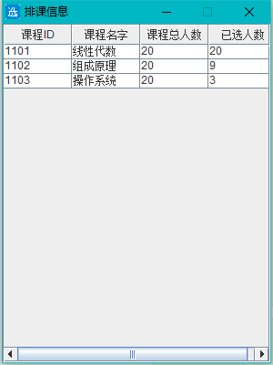

5.查看全部课程信息

1. 学生界面

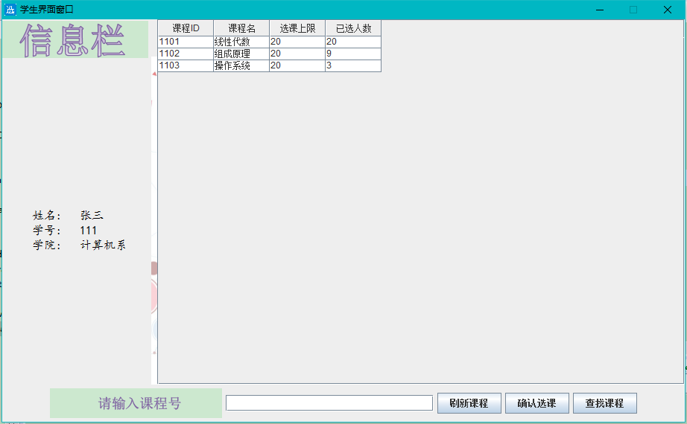

6.学生界面